Найме - нування теми та уроку | Наймену-вання прийомів | Ескіз | Матеріали, інструмен-ти та пристрої | Правила  безпечної праці
Тема :  «Опорядже-ння повер -хонь прос- тою штука- туркою .»  Тема уроку :  «Накидання розчину ковшем на поверхню стелі .» | Накидання розчину ковшем на поверхню стелі в кутки. | 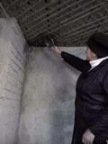 |   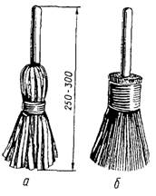     | Перед роботою руки слід змащувати захисними мазями. При роботі з вапняно-гіпсовим розчином працювати в захисних окулярах і рукавицях. Забороняється брати розчин руками. Забороняється працювати з випадкових пристроїв.
 | Накидання розчину ковшем на середину стелі. | 